**LICZ.JEŻELI**

Robię zestawienie obu tych formuł, gdyż ich działanie jest podobne. Za pomocą pierwszej z nich – **LICZ.JEŻELI** – możesz policzyć występowanie czegoś podając zakres danych i warunek, np. sprawdź, ile w mojej tabeli podane jest słowo „handlowiec” albo ile jest osób powyżej 30. roku życia.

Przykład

Dane:

[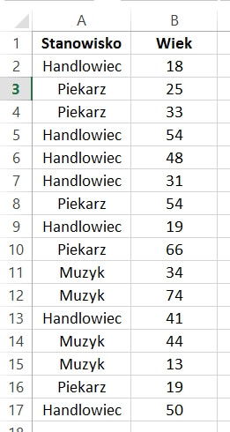](http://absolwencinawalizkach.pl/wp-content/uploads/2016/06/licz-jezeli-licz-warunki-1.jpg)

Za pomocą formuły **LICZ.JEŻELI** możemy obliczyć, ile jest w zespole handlowców.

Formuła wygląda następująco:

**=LICZ.JEŻELI(A2:A17;”handlowiec”)**

Pierwszym argumentem jest zakres, a drugim poszukiwana fraza. Zamiast „handlowiec” możesz wstawić adres komórki, gdzie znajduje się ta wartość, np.:

**=LICZ.JEŻELI(A2:A17;A17)**

**LICZ.WARUNKI**

O ile dzięki 1. funkcji wyznaczysz tylko 1 warunek (osoby, które są handlowcami), to dzięki funkcji **LICZ.WARUNKI** tych warunków możesz mieć więcej (ponoć aż 127 ).

Możesz np. obliczyć, ile jest handlowców powyżej 30. roku życia.

W tej funkcji ważne jest to, że porównując zestawy danych:

* nie muszę one ze sobą sąsiadować, jak to jest ładnie w naszym przykładzie
* liczba porównywanych wierszy i komórek musi być identyczna

Nasz formuła dla handlowców po trzydziestce będzie wyglądać tak:

**=LICZ.WARUNKI(A2:A17;”handlowiec”;B2:B17;”>30″)**